

C A H I E R D E S C H A R G E S



Cahier des charges

Table des matières

I. Suivi documentaire - Le cahier des charges 1

1. Enregistrements du suivi de version documentaire 1

II. Cadre du projet 2

1. Présentation 2

2. Contexte 2

3. Résumé du projet 3

4. Contraintes 4

5. Enjeux et objectifs 4

6. Livrables 5

7. Planning prévisionnel 7

III. Benchmark 8

1. Concurrence quelques acteurs 8

2. Analyse concurrentielle 9

IV. Considérations marketing 14

1. Cibles principales 14

2. Cibles secondaires 16

V. Conception graphique 17

1. Respect de la charte graphique 17

2. Charte graphique 17

VI. Spécifications fonctionnelles 18

VII. Spécifications techniques 24

1. Choix technologiques 24

VIII. Proposition commerciale 25

# Suivi documentaire - Le cahier des charges

## Enregistrements du suivi de version documentaire



|  |  |  |  |
| --- | --- | --- | --- |
| Version du document | Nature du document | Date de version | Date d’Edition |
| 1.0.0 | Cahier des charges | 10/03/2023 | 10/03/2023 |

# Cadre du projet

## Présentation

M. Matthieu VEREERTBRUGGHEN, jeune diplômé de l’école Supérieure d’architecture de St Luc de Tournai en Belgique, crée le cabinet d’architecte d’intérieur « Spationaute |Design » en 2017. Parallèlement depuis 2020, M. VEREERTBRUGGHEN enseigne l’architecture et le design d’intérieur à l’ESDAC de Lille.

Pour ses activités d’architecte d’intérieur, il a choisi d’installer son agence au 8 Rue du Dr Lepan à Lille. Celle-ci réalise des projets d’aménagements d’architecture d’intérieure dans les régions des Hauts-de-France, en Bretagne mais également en Belgique.

Les prestations proposées sont :

* La conception seule de projet d’aménagement intérieur,
* La conception, suivi de la réalisation du projet d’aménagement intérieur et/ou avec création.

Les projets s’adressent aux particuliers (B2C) comme aux professionnels (B2B).

## Contexte

M. VEREERTBRUGGHEN étant la seule personne de son agence, il est à la fois le dirigeant, le personnel administratif et le personnel opérationnel.

De plus, les projets d’architectures/design d’espaces se multipliant, il doit être plus présent sur ses projets tout en étant plus efficient sur leur gestion.

Avec les périodes de « covid », la majorité des professionnelles de la branche se sont employés à optimiser leur site vitrine. Côté présence internet, l’agence est visible grâce à un site vitrine sous WIX. Également, il utilise la plateforme Hooz.pro qui est dédié à l’aménagement et la déco, lui permettant d’être listé parmi les abonnés professionnel de la branche. Par ailleurs, la gestion des projets, la gestion administrative et commerciale sont réalisées avec des outils comme le pack office de Microsoft.

Pour la pérennisation des données, le stockage de celles-ci sont actuellement réalisé en local.

## Résumé du projet

Le commanditaire du projet M. VEREERTBRUGGHEN voudrait une application pouvant l’aider et lui faciliter la gestion de ses projets afin de se concentrer sur son corps de métier.

Pour cela, il désire en premier lieu numériser son processus de gestion de suivi de projets avec une application qui réponde aux propres besoins de l’agence sans fonctions inutiles. Donc dans un premier temps, l’étude consistera à réaliser la base de l’application, de générer les devis, les factures, visualiser les indicateurs de suivi et assurer la pérennité des données.

M. VEREERTBRUGGHEN souhaite également analyser le besoin de son site vitrine. Et selon le résultat de cette analyse, envisager ce qui sera nécessaire. Pour ce mémoire, il est prévu d’analyser le site vitrine et d’indiquer les conclusions, les actions qui en découleraient, l’étude sur le site vitrine doit s’arrêter là pour ce cahier des charges.

## Structure actuelle de la constitution d’un projet

Stockés localement dans un répertoire représentant le projet en cours, des dossiers numérotés et nommés, sont alimentés afin d’organiser le projet, voici une copie d’écran du système d’organisation des dossiers :

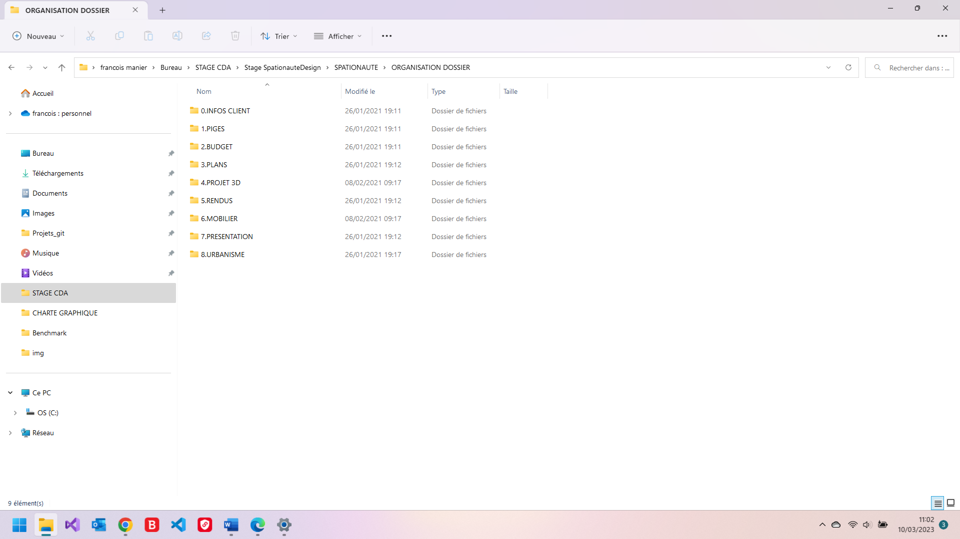

## Pérennité des données d’un projet

Actuellement les données sont stockées localement dans les dossiers organisés et rappelés au point précédent.

## Processus actuel du système de suivi de projet

## Contraintes

Les limites du statut juridique de l’agence doivent être respectées.

## Enjeux et objectifs

Les objectifs du projet sont multiples :

* **Gain de temps administratif d’au moins 20%,**
* **Amélioration minimale de 10 % du taux de passation,**
* **Amélioration minimale de 10 % du CA annuel (3 ans à venir)**

Il existe de nombreuses applications de gestion de suivi de projet plus ou moins complexes. Dans ce mémoire, l’application à livrer est une partie de tout le processus. Voici le rappel :

* + Application répond aux propres besoins de l’agence (pas de fonctions inutiles),
  + Générer les devis,
  + Générer les factures,
  + Garantir et pérenniser le suivi de clients,
  + Garantir et pérenniser le suivi des devis et des factures,
  + Faciliter la gestion des projets,
  + Visualiser en 1 seul coup d’œil les chiffres clefs.

## Livrables

Pour atteindre ces objectifs, il est convenu de livrer les éléments suivants :

|  |  |  |
| --- | --- | --- |
| Identification | Liste de livrables | Date de livraison prévu |
| CdC v1.0.0 | Cahier des charges périmètre et objectifs | 10/03/2023 |
| CdC v1.1.0 | Cahier des charges avec spec fonctionnel et technique + offre commerciale | 17/03/2023 |
| CdC v1.x.x (A définir) | Maquettes de l’application (basse résolution) | 24/03/2023 |
| CdC v1.x.x (A définir) | Présentation de l’analyse et des préconisations du site vitrine et application web de gestion de suivi de projet | 24/03/2023 |
| A définir | Application de suivi gestion de projet | 02/06/2023 |

## Planning prévisionnel

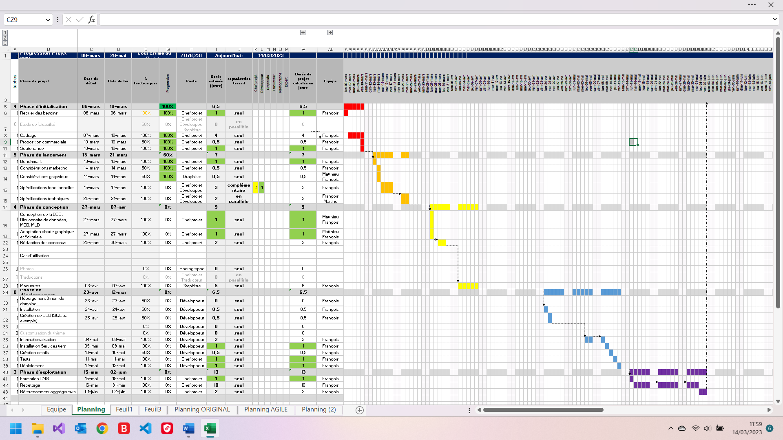

## Hors projet

L’application finale pourrait être ERP complet. De ce fait, un délai de 3 mois ne sera pas suffisant pour réaliser le projet complètement. C’est pourquoi, certaines fonctionnalités comme :

* Actuellement le planning est réalisé sous forme d’agenda manuellement. Cette fonctionnalité fera partie d’une future demande.

Toutefois, un planning (sous « Excel ») adapté à l’agence est proposé et sera testé jusqu’à décision de M. VERREEERTBRUGGHEN.

* Pour le moment la constitution du budget projet est réalisé avec le pack office de Microsoft (le tableur Excel). La fonctionnalité de génération du budget ne fait pas partie de ce cahier des charges. Elle sera intégrée aux exigences dans un prochain cahier des charges.

* Faisant partie d’un prochain cahier des charges, la génération des documents complémentaires comme : Les plans 2D/3D, maquettes, dossier d’urbanisme, représentations de mobilier, seront toujours générés par leurs applications actuelles et n’est pas un livrable prévu, ici.
* La partie du suivi de la phase réalisation, selon le scénario contractualisé, celle-ci comprend l’aménagement chez le client, ou la coordination de cette partie. Donc l’organisation, priorisation, affectation, estimation de la durée des tâches ne fait pas partie des exigences de ce cahier des charges, même si l’étude en a abordée l’utilité.

# Proposition commerciale

Pour ce premier tour de positionnement du projet, nous vous proposons de réaliser pour vous, les fondations d’une application de gestion de suivi de projets basé sur une architecture MVC, utilisant les technologies .NET, Angular et MySQL, pour un budget total de 9 500,00 € HT.

|  |  |  |  |
| --- | --- | --- | --- |
| Description | Quantité | Réduction | Coût HT (en €) |
| Analyse de vos besoins et rédaction du cahier des charges, du site vitrine et de l’application de suivi de gestion de projet | 1 |  | 1 100,00 € |
| Etude concurrentielle | 1 |  | 400,00 € |
| Analyse et rédaction spécifications fonctionnelles | 1 |  | 1 450,00 € |
| Analyse et rédaction spécifications techniques | 1 |  | 1 450,00 € |
| Installation de l’Hébergement & nom de domaine | 1 |  | 100,00 € |
| Création de la BDD | 1 |  | 200,00 € |
| Création de l’application de suivi de gestion de projet (selon cahier des charges) | 1 |  | 4 400,00 € |
| Tests unitaires et fonctionnels | 1 |  | 200,00 € |
| Déploiement sur votre serveur ou dédié | 1 |  | 200,00 € |
|  |  |  |  |
| Total HT (en €) : | | | |
|  | | | 9 500,00 € |
|  | TVA | 20% | 1 900,00 € |
|  | Total TTC |  | 11 400,00 € |

Le délai de réalisation prévu pour ce projet est de 3 mois. Nous travaillerons en étroite collaboration avec vous pour vous assurer une application répondant parfaitement à vos besoins.